EXPÉRIENCE DE TRADUCTION SENSIBLE
- Nom de l'étudiant: chloé cimetière
- Lien vers le karma: chloé cimetière

15-juin-2020
15-juin.pdf
07-septembre-2020
07-09.pdf
22-septembre-2020
22-09.pdf

PROBLÉMATIQUE
— En quoi la captation de l’environnement par des dispositifs sensibles permet à l’usager de mettre en place des outils de langage graphique?
— En quoi la captation de l’environnement par des outils traduisant le sensible permet à l’usager d’établir des dispositifs de langage graphique ?
— En quoi la captation de l’environnement par des dispositifs sensibles permet à l’usager d’enrichir son regard et d’établir des outils de langage graphique ?
— En quoi la captation de l’environnement par des dispositifs relevant le sensible permet à l’usager d’enrichir son regard et de traduire une autre forme de langage graphique ?

PLAN
1 —— une approche par le sensible
a — l’outil comme moyen de traduire le pur sensible
- fermeture de l’imagination avec des outils de transmissions fermés /Fotokino, Jaune sardine
- apport de l’interactivité /Kinect, scenocosme metamorphosy
b — la transfiguration de l’ordinaire
- animer l’ordinaire /Poullard, tout autour
- annihilation de la fonction /Arthur Danto, la transfiguration du banal
- mercatique enlève l’accès au sensible /Stiegler, de la misère symbolique
c — éduquer le regard
- dépasser la subjectivité /critique de la faculté de juger de Kant
- articulation entre l’éthique et l’esthétique
- enrichir ses connaissances intellectuelles
2 —— garder une trace en concevant un autre langage
a — ré-organiser le regard pour voyager
- prendre une exposition comme une expérience pour soi /expostion au palais de Tokyo de Parreno
- se saisir de l’environnement pour le regarder différemment /Ivan le pays
b — s’exprimer par le geste
- laisser une trace (l’oeuvre n’est pas la finalité mais l’expressivité du geste) /peintures de Soulages
- le geste pour montrer un besoin de communiquer /le rôle des geste dans la création et l’acquisition du langage de S. Goldin-Meadow
c — création d’une forme de communication plus personnelle
- adapter un langage pour soi /white studio, logo de porto
- adapter un langage à une situation /Isotype, panneau de signalisation
- permettre d’exprimer des émotions grâce à un langage graphique /Di Scuillo, le quantange
3 —— de l’appropriation à la traduction (de la captation à la traduction?)
a — utiliser la société comme répertoire de formes
- réutiliser ce qui existe déjà /post production de Bourriaud
- voir les oeuvres d’arts comme des outils /post production de Bourriaud
- apporter des formes plus concises /Isotype
- extraire ce qui est intéressant /Ivan le pays
b — évolution des oeuvres par l’interaction sociale
- permet aux usager de s’approprier l’oeuvre en la rendant accessible et modulable par tous /exposition au palais de Tokyo, Parreno
- amener les usagers à interagir ensemble en rendant l’oeuvre interactive /Tiravanija, artiste
c — se ré-approprier pour traduire librement (traduire librement?)
- conception de son propre « langage » (les écritures évoluent en sorte que chaque lettre s’harmonisent et puissent traduire les émotions > alphabet phonétique) /La forme solide du langage de Bringhurst
- raconter sa propre histoire /post production, Bourriaud

MOTS CLÉS
- composition
- expérimenter
- donner du sens
- intuition
- post-production
- relation
- environnement
- sensation
- sensibilité
- sensoriel
- appropriation
- collecte graphique
- quantifiable
- qualifiable
- langage
- collaboration
- expérience
- captation
- outils
- dispositifs
- pédagogie

FICHES DE LECTURE
- Nicolas Bourriaud - Post-production

RENCONTRES/INTERVIEWS
- Ivan le pays - j'aime sa façon de penser, sa façon de représenter le paysage en simple(s) traits, comme s'il arrivait à créer un pictogramme pour chaque paysage qu'il va regarder.
- Aurélien Débat - il construit des architectures à partir de tampons géométriques (triangle et carré qui font une maison)

TRAVAUX PERSONNELS
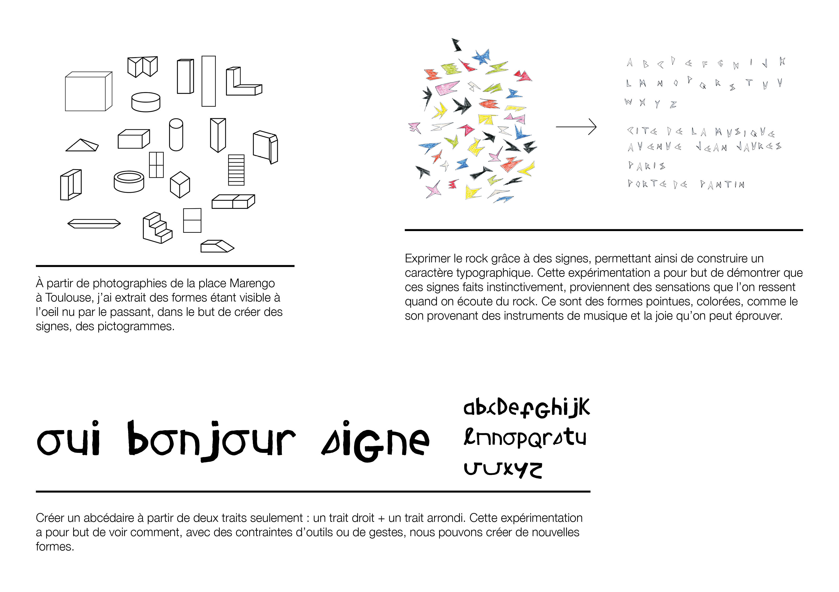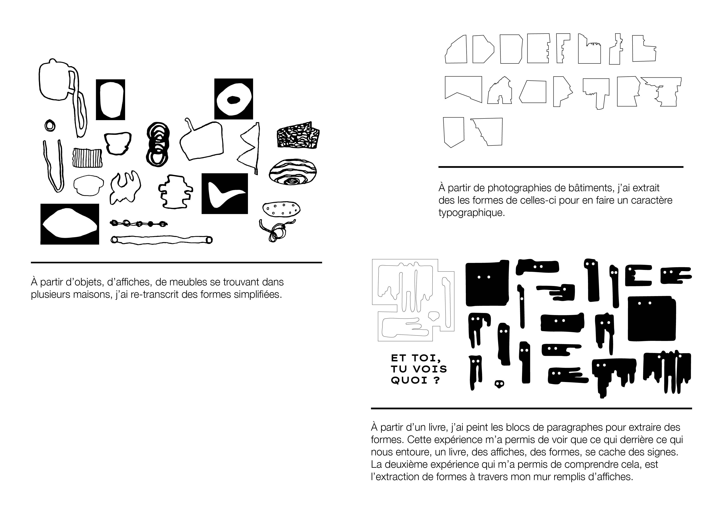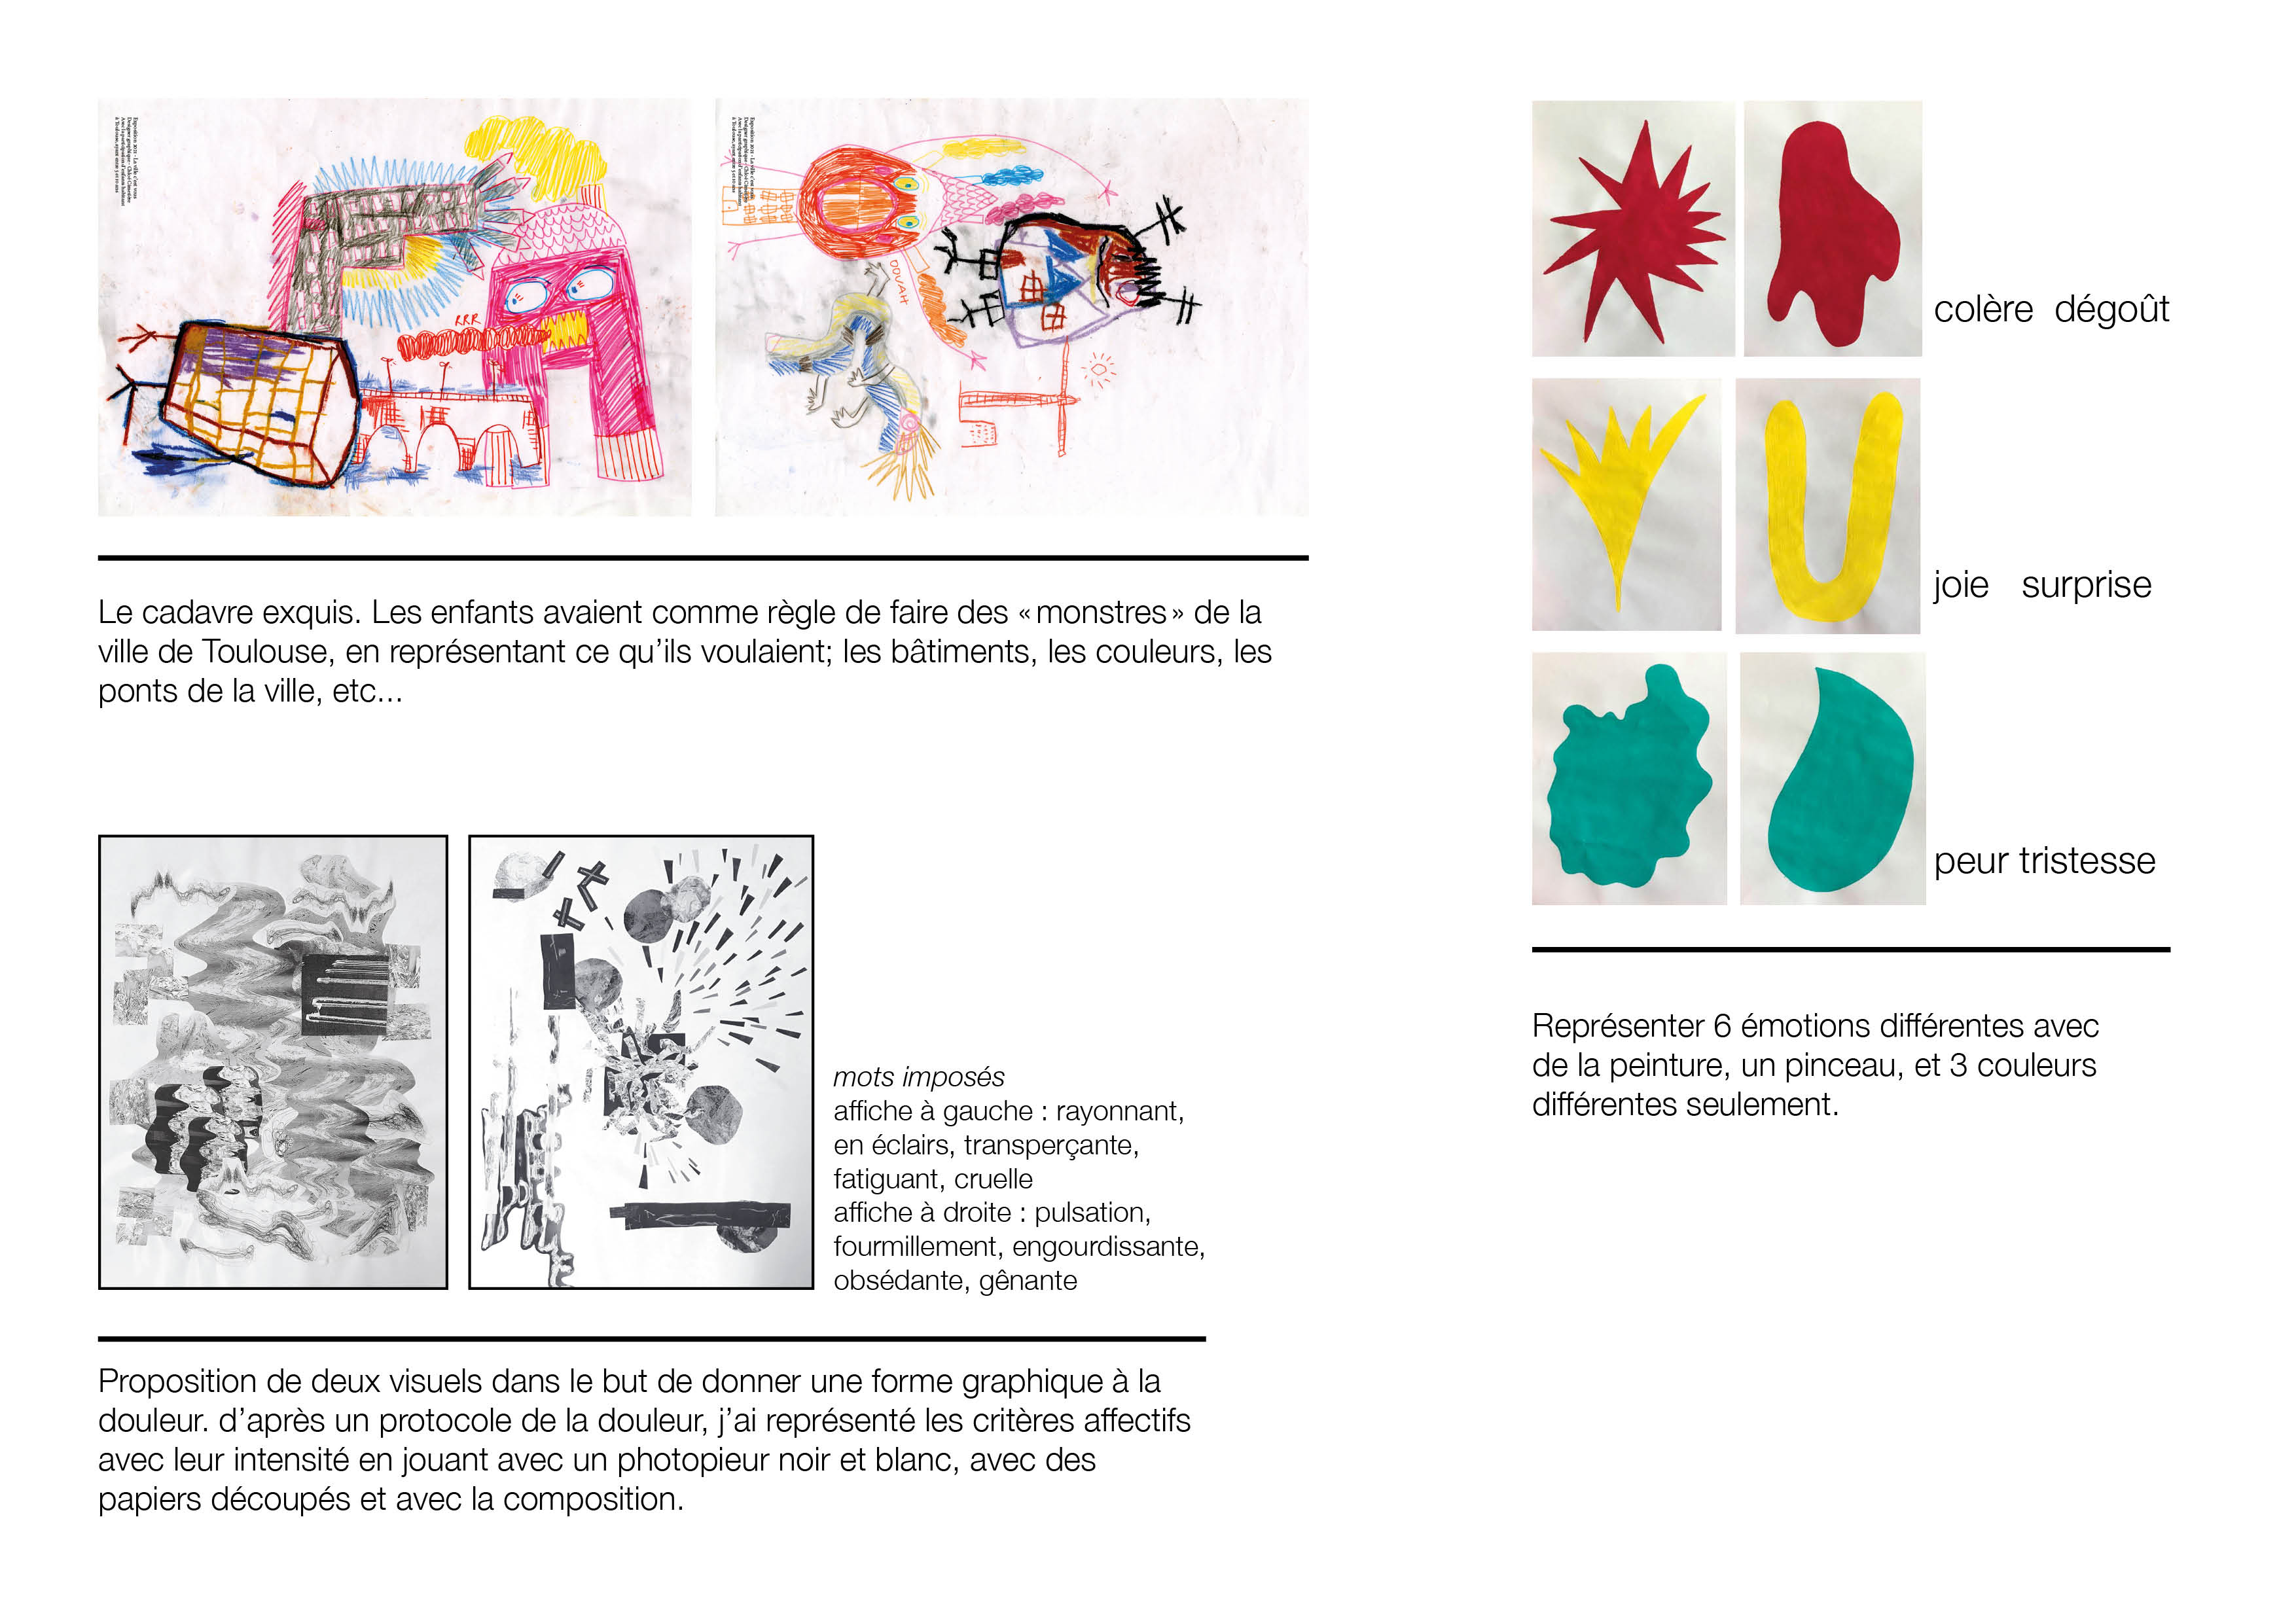

RÉFÉRENCES ARTISTIQUES
- Ivan le pays : « Le tatouage et la photographie ont ce point commun de figer les souvenirs. Le projet tattoo postcard établit une correspondance entre le corps et la mémoire. Je demande à chaque personne participant au projet de sélectionner une photographie qui symbolise pour elle le souvenir d’un instant. Après une discussion ensemble, j’interprète par un dessin ses mots et l’image de son passé, mes lignes traduisent ensuite sur sa peau l’histoire qui m’a été racontée… » Il simplifie la photo pour garder que les points les plus importants de l’histoire de la personne. ces dessins sont en général une réunion de 10 traits maximum qui symbolisent l’image montrée.
- Logo de porto - studio white : Logotype dit simple selon la mairie de Tours. Porto = Forte personnalité donc graisse épaisse. Raconter la ville par des formes simples. 70 images qui peuvent être complétées avec le temps. Il est certes simple mais n’a pas besoin d’être plus compliqué car il se suffit à lui-même, on le comprend directement en le voyant.
- Les canailles - Index graphic
- Nathalie du Pasquier
- Dessins d'enfants ré-interprétant le cubisme et les oeuvres de Picasso
- Jeu jungle speed
- Aurélien Débat - tamponville
- Aurélien Débat - douceurs de France
- notices de montage ikéa
- typographie bauhaus
- Bruno munari - prélivres
- Jochen Gerner (https://vimeo.com/260774656?ref=fb-share&1): Selon lui, le dessin accompagne le texte. dans son travail d'illustrations, il a voulu réinventer les emojis, les pictogrammes. À partir de l'existant, c'est-à-dire des lettres et de la ponctuation, il va recréer des pictogrammes : R¨L et J¨M = un chien. Il aime cette idée de découvrir l'image à force de la regarder. Au début, on ne visualise pas forcément ce que c'est, mais une fois qu'on dit ce que c'est, l'image nous apparait directement. Son travail se situe entre le figuratif et l'abstrait.
Son autre travail présenté est son carnet de bord, qu'il utilise quand il est au téléphone. Le fait de dessiner pendant qu'il est concentré à faire autre chose, lui permet de découvrir une nouvelle forme de dessin, le dessin automatique.
Il dessine aussi sur des images déjà existantes, pour les synthétiser, les exprimer d'une autre façon.
Il a refait toutes les 4ème de couverture de tintin, avec des formes abstraites, pour restituer le parcours de chaque personnage sans “spoiler” l'histoire de la bande-dessinée (tintin = point noir, milou = point blanc)
Ce que je retiens de son travail, est qu'il veut jouer avec nous, et inversement. Il veut qu'on se penche vers ses dessins, qu'on les examine pour permettre de les comprendre. Il va à l'essentiel, mais de façon abstraite, pour faire parler notre imagination.
- https://fotokino.org/agenda/petit-contre-temps/ - exposition fotokino, collection de visages en carton et collection de contre-formes d'autocollants et d'autres assemblages de pièces, David Poullard

RÉFÉRENCES LITTÉRAIRES
Lu
- Des hiéroglyphiques à l’Isotype - Otto Neurath - 2010
- Point ligne plan - Kandinsky - 1926
- La forme solide du langage - Robert Bringhurst - 2011
- Pour comprendre les médias - Marshall Mc Luhan - 1964
- Nicolas Bourriaud - Postproduction - 2001
À lire
- L’homme et ses signes - Adrian Frutiger - 1978
- L’empire des signes - Roland Barthes - 1970
- Le vertige du funambule - Annick Lantenois - 2010
- Le dessin comme langage - Charles Duboux - 2009

IDÉE MACRO-PROJET
- créer une sorte d'alphabet pictographique compris par tous ?
- créer une mallette pédagogique à emmener partout, pour pouvoir communiquer avec la personne avec qui tu es sur le moment même
- trouver un moyen de créer des pictos moins autoritaires, visuellement ? avec de la couleur, des formes plus adoucies,....

